Norsk Revmatikerforbund Trøndelag fylke nord Bankgiro 4202.11.01014
Sjøfartsgata 3
7714 Steinkjer
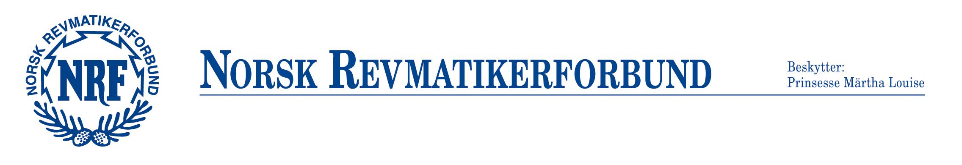

Trøndelag fylke Nord
SØKNAD – REISETILSKUDD
Følgende må være oppfylt for å søke tilskudd:
- Må være medlem NRF (Norsk Revmatikerforbund)
- Ha vært medlem i NRF i minimum ett år før søkeråret; det vil si: kontingent må være betalt for foregående og inneværende år.
- Tilskuddet kan gis til helsereiser til utlandet, varighet minimum 14 dager (behandlingsreise med Rikshospitalet gjelder ikke) du kan reise på egen hånd eller delta på våre gruppereiser.
- Må ha mottatt fysikalsk behandling under oppholdet av fysioterapeut godkjent av HELFO
Ett unntak gjelder: Hvis du er over 80 år og er med på gruppereise med gruppeleder fra NRF kan dokumentasjon fra gruppeleder om utført egentrening telle.
- Det kan kun gis 1 – ett - tilskudd pr medlem pr år
- Reisetilskudd utbetales etter endt søknadsfrist og man har oversikt over antall søkere, dokumentasjon på behandling og flyreise må være vedlagt søknaden

Søknadsfrist: 31. desember

Navn

Adresse

Lokallag
Innmeldingsdato
Tidspunkt reise fra/til dato

Gruppereise/enkeltreise

Andre opplysninger (bruk baksiden)

Bankkontonummer søker

Sted/dato/underskrift deltager/pårørende

Egentrening attestert av gruppeleder
( gjelder KUN Reuma-Sol )

Søknad innvilget/ ikke innvilget | Dato/Underskrift bevillingsansvarlig

Søknad med dokumentasjon sendes til:

Norsk Revmatikerforbund Trøndelag fylke nord
Sjøfartsgate 3
7714 Steinkjer

